离线计算机系统

引言
BES在十几年来的运行中积累了丰富的数据处理经验， 随着计算机硬件和软件技术的不断发展， BES的离线数据处理环境也不断改进、提高和更新换代。现在BES拥有HP--UNIX工作站和PC机群的计算机系统。网络方面由100 Mbps 快以太网桌面系统和1000 Mbps 光纤网系统以及100Mbps FDDI系统完成BES的数据处理。
在此基础上的BESIII数据处理环境和计算机系统配置应考虑以下三因素：
- 为了促进国际、国内的合作和交流，建立BESIII离线计算机系统必须采用和参考国际最先进的技术并尽量与先进的国际实验室接轨。
- 该系统应该尽量支持BES 现有的软件包，并考虑兼顾BESII的专家和BESIII的新成员的要求。
- 为了适应BESIII探测器和数据处理的要求，现有BESII的大多数软件包将需要进行修改和重写。
BESIII离线计算机系统是一个长远的工程，从技术上考虑，该工程应能适应计算机领域内软硬件技术飞速发展的形势，所以该工程的配置应既稳定、可靠和方便用户并具有相当的灵活性和可更新性。

离线数据处理对计算机环境的要求

物理数据量的估计
BEPC-II在$J/Ψ$能区的亮度假定为10³³cm⁻²s⁻¹，估计其最高离线事例率为3000Hz，BEPC-II最大年取数率为10¹⁰ $J/Ψ$事例，并假定原始数据(Raw-Data)的大小按平均每事例12 Kbytes计算，经过事例重建后的数据(Rec.Data)大小为每事例24 Kbytes。供物理分析用的压缩后的数据(DST Data)，其大小约为重建数据的1/10，即每事例约2Kbytes。
假定BEPC-II在开始的一年左右在$J/Ψ$能区取数， 然后在Ψ′能区取数， 那么 BEPC-II 最大年取数率为10¹⁰ $J/Ψ$事例，5年内BESIII的原始数据估计为2×10¹⁰ $J/Ψ$， Ψ′， D和Ds事例。第一年总字节数为12×10³×10¹⁰ ≈120×10¹² bytes，详细数据情况表4.13-1。
表4.13-1 BESIII年物理数据量的估计
数据种类 | 事例长度kbytes | 总数据量T(10¹² )bytes
Raw | 12 | 120
Rec. | 24 | 240
DST | 2 | 20
MC-Rec. | 24 | 240
MC-DST | 2 | 20
共计 |  | 640

数据存储和管理
假定5年内BESIII的原始数据总字节数估计为12×10³×2×10¹⁰≈240×10¹² bytes，其中包括120 Tbytes$J/Ψ$数据和120 Tbytes Ψ′，D和Ds数据。假定原始数据需要每年重建三次，那么Rec.和DST事例的总字节数分别为1440 Tbytes和120 Tbytes。MC 的Rec.和DST数据的字节数和实验数据的字节数基本一样。
设想所有BESIII的原始数据（Raw）和重建（Rec.）数据都存放于计算中心的磁带库中，其总字节数为3120 Tbytes。大约240 Tbytes 的DST 数据将存储在磁盘阵列上。详细需求情况如表4.13-2（每年按三次数据重建计算）
表4.13-2 数据种类和存储设备的要求
数据种类 | 数据量  (Tbytes） | 设备
Raw | 240 | 带库
Rec. | 1440 | 带库
DST | 120 | 磁盘
MC-Rec. | 1440 | 带库
MC-DST | 120 | 磁盘

计算机能力的要求
按照BES的经验，离线数据处理的主要CPU消耗量是事例重建。按每事例 20 MIPS·s的CPU要求，假定计算机每年工作时间为2×10⁷ 秒，并假定在数据处理过程中对数据每年作4次重建，完成BESIII实验数据的处理，包括事例重建、MC(Monte Carlo) 数据模拟和重建所需的CPU总量约为 130000 MIPS(如果按现在PIV 1.6G 的CPU能力和重建BESII的J/Ψ数据的CPU 估计(0.02s/events)，则需要130台PIV)， 详细情况如表4.13-3。
表4.13-3 计算机能力的要求
进程种类 | 每事例(MIPS·s) | 事例数  (10¹⁰ ) | CPU总量  (MIPS)
事例重建 | 20 | 4 | 40000
M.C模拟 | 100 | 1 | 50000
M.C 重建 | 20 | 4 | 40000
共计 |  |  | 130000

数据传送对网络速度的要求
从在线数据系统到离线数据系统的数据传送的网络带宽要求原则上由在线的事例触发率决定。即：4000×12Kbytes×8≈4000Mbps，该网络系统还需具备极好的稳定性以免发生事例丢失。
从数据服务器到“重建FARM”之间的带宽要求将由处理器的速度决定，处理器的速度越快，带宽要求越高。因为处理器的速度越快，单位时间内从数据服务器输入输出的数据量越大。所以建立一个孤立的BES数据处理网络环境是必要的，只有这样才能使BES的数据传输不受IHEP网络通讯的干扰。

BESIII离线数据处理环境初步设想
BESIII离线数据处理环境的主要任务可分为4个部分，即原始数据的处理和物理分析；各种数据的传输；各种数据和文件的存储和管理以及用户和各种设备之间的通讯。
为了满足以上要求，BESIII离线数据处理环境建设的原则是：高性/价比、高可扩充和良好的可维护性和共享性。主要采用如图4.13-1所示技术线路。
主要的技术选择如下：
CPU类型和结构：采用Intel、AMD或IA64多处理器主板的PC/Cluster或PC/Grid高性能计算结构。
存储能力：采用磁盘阵列和磁带库存储虚拟化技术，建立分级存储体系HSM(Hierachical Storage Management) 以满足大容量、可扩展和快速访问的存储区域网SAN（Storage Area Network）结构。作为目标设备的存储子系统（磁盘阵列、磁带库）通过互连设备（交换机）独立于发启设备（服务器）。
网络I/O：除了通过建立SAN第二网，将主要的数据通路和传统网络分开以提高数据I/O率外，所有计算节点机均采用100TX/1000TX双网卡，其中100TX提供传统的TCP/IP服务，而1000TX仅提供NFS服务，以提高NFS的能力。
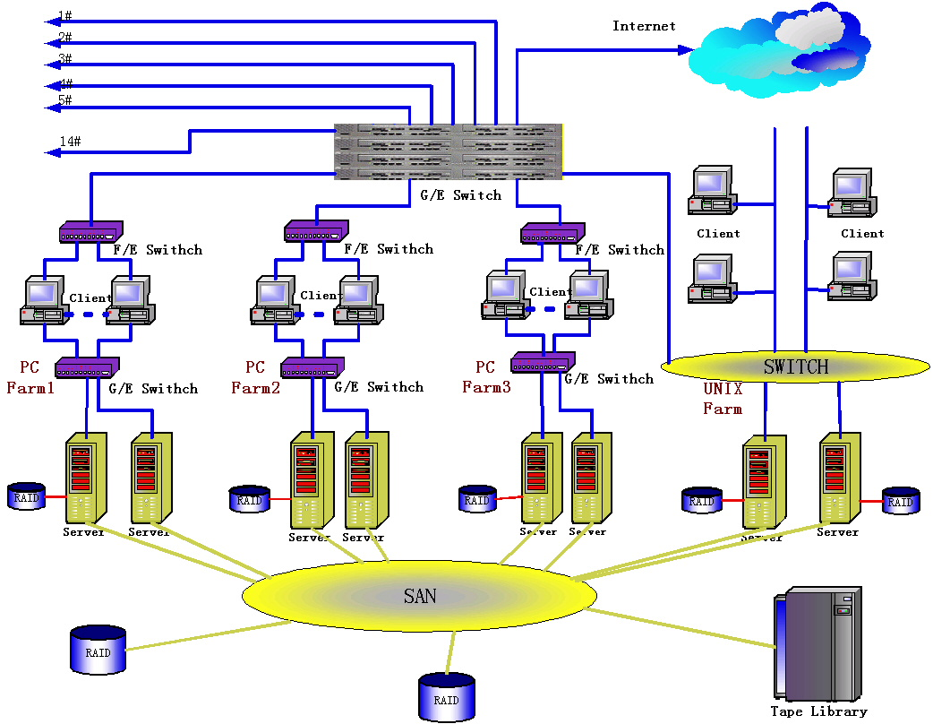
图4.13-1 BESIII数据处理系统结构图
系统支撑软件：BESIII离线数据处理环境的系统支撑软件以自由软件为主，既可以节约经费，又可以与国际高能物理实验室同步，其中：
  - 操作系统选用RedHat/Linux
  - 数据存储和管理选用Castor，MySQL或ProstgreSQL。
  - 批处理作业管理选用PBS
  - 通过YP对用户集中管理和Automount实现对文件的透明访问

BESIII离线数据处理软件系统

离线数据处理系统总体考虑
BESIII软件系统的主要任务可分为两部分，即实验数据和MC数据的各种处理以及各种工具库，文件库的管理。它将由主框架系统，实用软件包和工具软件包系统，数据刻度和事例重建系统，MC事例产生和模拟系统以及用户分析软件包组成。设计和开发这些软件系统既要考虑BES历史现状，尽量利用现有的资源，又要虑考接收和共享国际高能物理实验室的先进技术和软件包，以利于促进国际、国内高能物理实验室的合作与交流；同时还要求软件包具有运行可靠、使用简便和容易修改，适应国际、国内软硬件技术不断发展的需要。

离线数据处理总框架
为了共享世界高能物理实验的先进软件包和专用工具，BESIII离线数据处理总框架选择C＋＋语言和OOP编程技术，并具备以下功能：
- 尽可能的支持BESII现有的FORTRAN软件包。
- 尽量采用国际高能物理实验室的免费软件库和各种工具软件(如GNU， CERN，BELLE等)。
- 尽量提供一个一致的数据管理， 源程序和程序库以及数据库的入口。

离线数据刻度软件和事例重建软件的更新和开发
为了适应BEPC2的几何结构和物理要求， BESII的大部分探测器将被重新设计和建造。所以BESII的离线数据刻度和事例重建系统必须重新设计和编写，其中一些软件包或者由C＋＋重写，或者对原有软件包进行改写。其结构将采用最新的模块式结构，并尽可能地采用OOP编程技术。
重建部分的主要软件包包括丝室的径迹寻找和径迹拟合，量能器的径迹寻找以及$μ$子鉴别器、TOF的径迹寻找程序等。
BESIII离线数据刻度软件系统的设计和建立需要考虑到该系统将在在线和离线平台上的使用，以及合理使用数据库的管理技术，提供探测器几何常数、物理数据刻度常数方便的入口，使刻度常数具备良好的使用性和便于更新。该系统的主要软件部分包括VC，MDC，TOF，EMC，μ等探测器的刻度软件包。

数据的产生和探测器模拟软件的更新和开发
BES MC 数据的产生和探测器模拟软件包(SOBER和SIMBES) 均由Fortran语言组成。为了提高BES数据分析的精度和可靠性，以便更好的开展国际交流；为了适应BESIII数据处理平台和探测器几何结构的要求，BESII MC数据产生和模拟的软件包将需要作全面的修改，并尽可能使用C＋＋语言，为了BESIII探测器的设计和提高BESIII的软件技术，应逐步开展对GEANT4软件包的移植以及应用软件和一些探测器的特殊模拟软件包的研究，如GFIELD等。原有的SIMBES是在Geant3的基础上开发的，BESIII将可继续保留。

公用软件包、专用软件库和工具库
BES公用软件库和专用物理分析工具库，一直采用CERN以及其他国际实验室的软件包。一些主要的软件包有: HBOOK，PAW， PAW＋＋，ROOT，Mn_fit 等，BESIII将要移植和建立FORTRAN 和C++环境下相关的公用软件库和专用工具库。
BES 现有软件库，如离线事例显示软件包，物理分析公用软件 Telesis，事例初级顶点和次级顶点重建软件包，以及用在物理分析中的特殊物理道的修正软软件包。这些由Fortran语言编写的软件须重新设计或修改以便满足BESIII的数据处理平台和探测器几何结构的要求。
BESIII的各种常数文件，如离线数据刻度文件，探测器几何结构文件等，由于这些文件广泛用于物理分析用户，数据重建和数据刻度系统，而且各种版本随时间变化，故需要一个完善的长期稳定管理软件进行管理，建议采用非商业软件包进行开发，如PostgreSQL，MySQL或MiniSQL等。
BES软件在过去十余年运行期间，已经发展了不少的软件版本并开发了软管理CODEMAN。BESIII的软件管理应该在总结BES的基础上开发新的软件管理程序，如CVS，RCVS，AFS或DFS等。

